社会发展学院“城市社会与文化讲坛”申请办法
为了进一步营造浓厚的学术氛围、加强学术交流，打造特色学术品牌，学院设立“城市社会与文化讲坛”，并依据《社会发展学院科研平台与奖励条例》制定资助申请办法。该讲坛主要资助城市社会与文化领域高水平学者顺访我院，为全院师生举办学术讲座。
学院全年受理申请，具体办法和要求如下：
1．分高水平讲坛、顺访专家讲坛两个档次进行资助。
高水平讲坛主要邀请国际国内著名学者就城市社会与文化领域最前沿的学术话题进行演讲。要求被推荐的讲座专家超过学校“知名学者学术讲座”的标准，并接近“大夏讲坛”的标准。在获得学校“知名学者学术讲座”资助之后，由系所依据一定程序，提前2周向学院提交申请。经学院学术委员会审核通过之后，学院提供不超过5000元的配套资助。原则上学院每年资助不超过6次，每个系所限资助1次或总经费不超过10000元。
顺访专家讲坛主要资助境外高水平大学副高及以上学者、国内有影响力的正高级职称专家做讲座。被推荐的讲座专家要求超过学校“百场校级学术讲座”的标准并接近“知名学者学术讲座”的标准。在获得学校“百场校级学术讲座”资助之后，个人提出申请并经系所领导签字后提交申请。学院组织评审，通过后可提供不超过3000元的资助，原则上学院每年资助不超过10次。

“城市社会与文化讲坛”资助及申请条件
讲座级别 | 专家条件 | 资助额度
高水平讲坛 | 国际国内著名学者（如长江学者、国家社科基金评议组专家等） | 不超过5000元（含讲座费、交通等费用）
专 家 讲 坛 | 境外高水平大学副高及以上学者、国内有影响力的正高职称专家 | 不超过3000元（含讲座费、交通等费用）
注：达到学校“大夏讲坛”资助标准的，学院不再重复资助。
2．申请表可在学院网站下载或向科研秘书索取，原则上要求提前2周向学院申请。
3．推荐人应按学校规定提前向校宣传部、文科院进行签报（已获学校讲座资助的，由文科院负责签报），并做好相应的宣传、组织和预案工作。
4．海报、新闻稿等各类材料中应标注“城市社会与文化讲坛”，可与其他讲座名称同时标注。海报模板可向学院科研秘书索取。
5．学院制作提供讲座荣誉证书，经申请及院长签字后，可由院长或委托相关人员颁发给做讲座的知名学者。
6．讲座结束后，应在一周内提交讲座照片、新闻稿至学院科研秘书处，审核后授权经费至报销人财务系统，即可报销。
7．申请人不按上述要求执行的，学院有权不授权经费预算，并酌情考虑不再受理该教师的讲座资助申请。
社会发展学院
2018年12月25日
附件1：社会发展学院“城市社会与文化讲坛”申请表
附件2 人文与社会科学研究院讲座类型及申请条件
附件3 社会发展学院“城市社会与文化讲坛”海报（样张）
附件4 中英文讲座“荣誉证书”（样张）

附件1：社会发展学院“城市社会与文化讲坛”申请表
推荐人姓名、工 号 |  |  |  |  | 联系方式
被推荐人简介 | 姓名 | 中文： |  |  | 任职单位和 职 务
被推荐人简介 | 姓名 | 外文： |  |  | 任职单位和 职 务
被推荐人简介 | 出生年月 |  |  |  | 职 称
被推荐人简介 | 电子邮箱 |  |  |  | 手机号
被推荐人简介 | 主要学术思想与贡献（200字以内，请另附被推荐人学术简历）：
学术讲座简介 | 讲座  题目 |  |  |  |  |  | 讲座地点
学术讲座简介 | 讲座类 型 |  | 高水平 讲 坛( )  顺访专家讲坛( ) |  |  |  | 讲座时间
学术讲座简介 | 讲座内容简介（演讲内容的创新性、前沿性和学术性，200字以内）：
经费预算
推荐人所在系所意见：

负责人： 年 月 日
学院意见：

负责人： 公 章 年 月 日
注：学术讲座申报手续由推荐人按学校规定进行签报。推荐人在讲座结束后一周内向学院科研秘书提交照片和综述，再办理报销手续。

附件2 人文与社会科学研究院讲座类型及申请条件
讲座名称 | 专家级别 | 受理申请时间 | 资助额度
大 夏 讲 坛 | 国际国内著名学者 | 国内专家提前2个月，国外专家提前4个月进行申请 | 不超过2万（讲座费定额税前5953）
知名学者学术讲座 | 长江学者、国家社科基金评议组专家 | 提前两周提交电子版、纸质版申请表 | 定额资助5000元（讲座费税前3550元，其他费用1450元）
百场校级学术讲座 | 境外副高及以上专家学者、国内有影响力的教授 | 提前两周提交电子版、纸质版申请表 | 定额资助1500元（讲座费税前1050元，其他费用450元）
人文与社会科学研究院全年受理各类讲座申报，具体要求如下：
1．“大夏讲坛”是我校人文社科最高级别的学术讲座，聘请国际国内知名学者就人文社科领域最前沿的学术话题进行演讲。国内专家提前2个月，境外专家提前4个月提出申请，需要电子版、纸质版申请表，学术简历，学校组织专家评审会，推荐人现场答辩评审后确定是否资助。
2．“知名学者学术讲座”一般是用于邀请长江学者或国家社科基金评议组成员来校开讲。需提前2周提交学院审核之后的电子版、纸质版申请表、学术简历。
3．“百场校级学术讲座”，资助境外专家学者（副高及以上）和国内有影响力的教授顺访我校，安排时间面向全校师生举办高水平学术讲座。
4．以上讲座申请表可在人文与社会科学研究院网站下载。除了发送电子版申请表及被推荐人学术简历，纸质版申请表也务必由院系领导签字盖章扫描后一并发送至文科院公共邮箱。纸质版公文流转至文科院办公室（办公楼西楼3107室）。
请各位老师知悉，积极申报！

附件3 社会发展学院“城市社会与文化讲坛”海报（样张）



附件4 社会发展学院中英文讲座“荣誉证书”（样张）

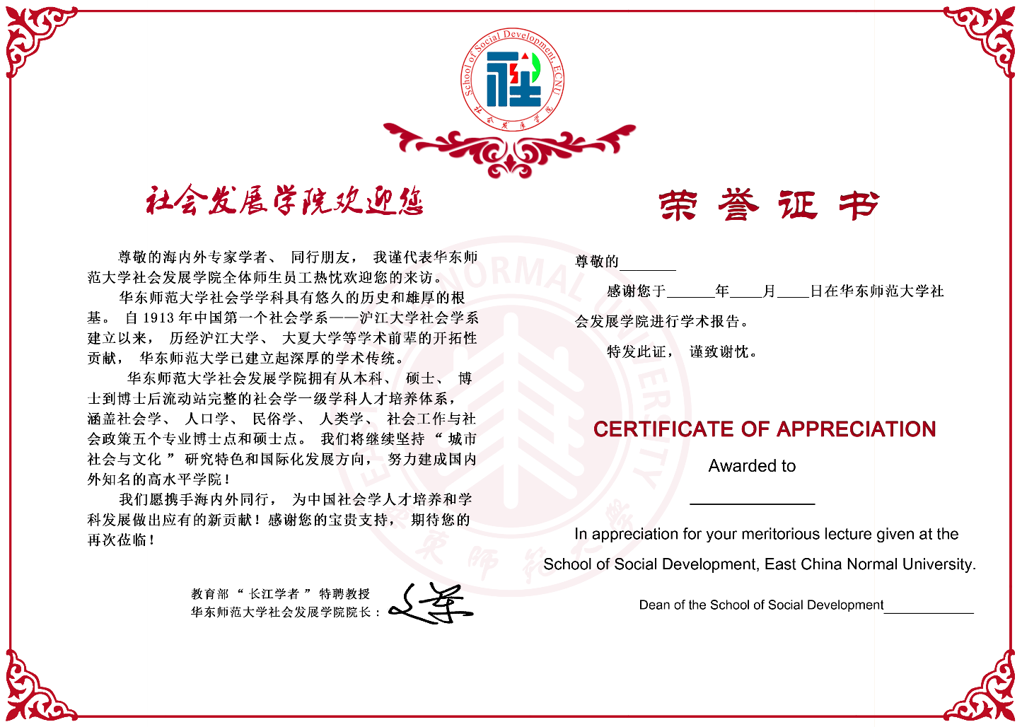

学校人文与社会科学研究院讲座类型及申请条件请见附件2。

